GUÍA NÚMERO SIETE:
EL ESTADO VIRTUAL

PROPUESTA DIDACTICA PARA LA INCORPORACION DE HABILIDADES Y ACTITUDES PARA LA ENSEÑANZA DE LOS DERECHOS HUMANOS, A TRAVES DE UN METODO ACTIVO PARTICIPATIVO MEDIANTE LA CREACION DE UN ESTADO VIRTUAL PARA 4° MEDIO.

MARCELO CATALAN, DANIELA NUÑEZ, RODRIGO OLGUIN UNIVERSIDAD DE LAS AMERICAS, VIÑA DEL MAR, 2015

Los derechos humanos son sus derechos. Tómenlos, defiéndanlos, promuévanlos, entiéndanlos e insistan en ellos. Nútranlos y enriquézcanlos… Son lo mejor de nosotros. Denles Vida.


TE INVITAMOS A CONOCER NUESTRO ESTADO VIRTUAL!

Nombre de los profesores: Marcelo Catalán, Daniela Núñez y Rodrigo Olguín
Nombre del Estudiante: Fecha: Curso:
Asignatura | Historia, Geografía y Ciencias Sociales
Unidad | 1 Institucionalidad Chilena
Contenido | El Estado Virtual: ciudadania, derechos humanos, partidos politicos, votaciones, la constitucion.
Tiempo Estimado | Una hora y treinta minutos
Objetivo de la Guía | Analizar la relación entre los DD.HH. y la institucionalidad chilena, generando actitudes de respeto, participación y tolerancia

INICIO
A continuacion pone atencion a tu profesor, quien te expondra los elementos necesarios para que entiendas lo medular del desarrollo de este gran proyecto denominado Estado Virtual

DESARROLLO
A continuacion podras encontrar la explicación paso a paso del Estado Virtual.

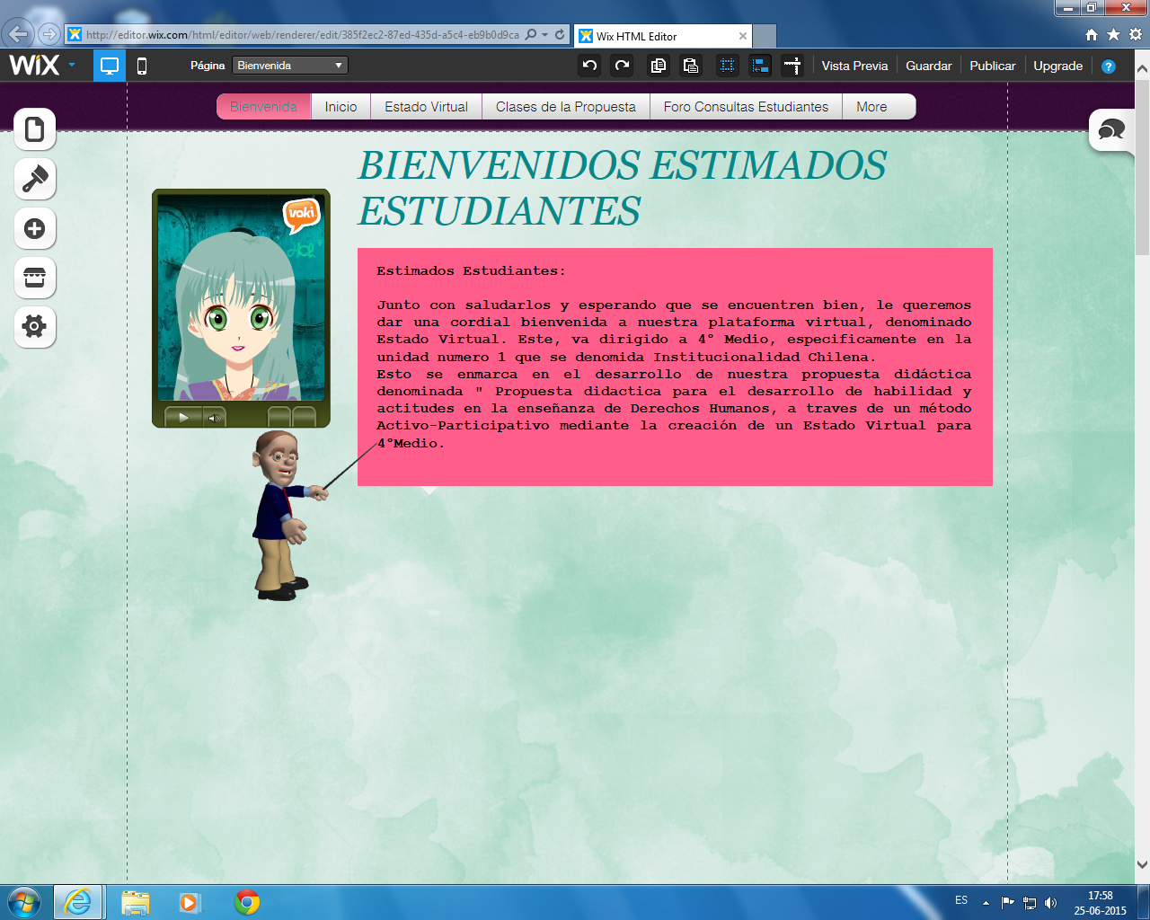
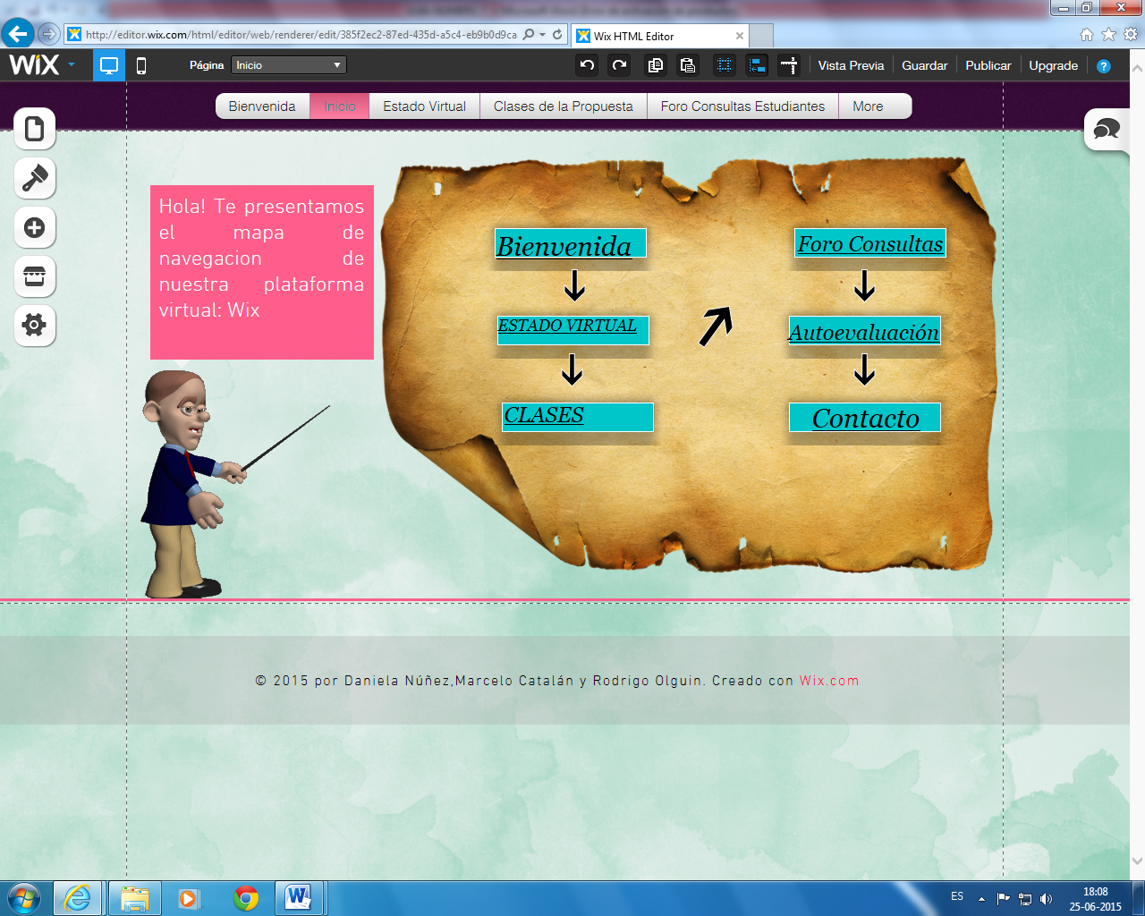
Guía virtual
Mensaje de bienvenida a los estudiantes que ingresan a la plataforma de la propuesta.
Avatar en voki para entregar la bienvenida a estudiantes con NEE de carácter visual
Pestaña de bienvenida al portal.
Mapa de navegación del portal
Saludo y presentación a través de un guía virtual
Pestaña de inicio del portal en donde encontraras el mapa de navegación de la propuesta

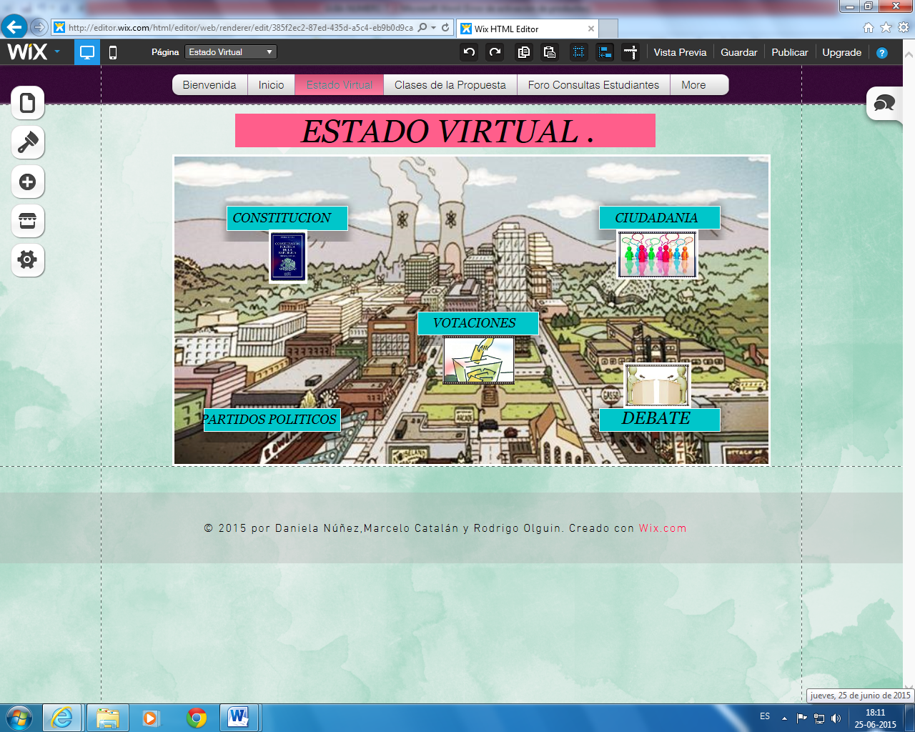
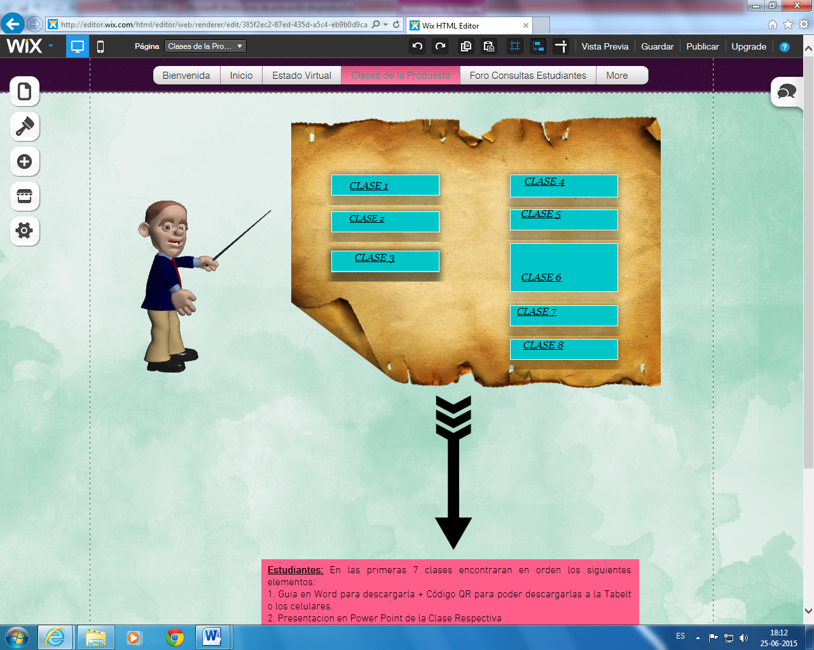
Hipervínculo que permite acceder a las votaciones en los momentos que sea necesario
Hipervínculo en donde la ciudadanía podrá interactuar e ingresar sus quejas o inquietudes
Hipervínculo donde se anexarán las bases del debate político.
Hipervínculo que te permitirá acceder a las ideas de los partidos políticos del país
Hipervínculo que te permitirá acceder a la constitución del Estado.
Pestaña donde podrás acceder al Estado Virtual.
Explicación de lo que contiene cada una de las clases de la propuesta
Conjunto de clases que son parte de la propuesta.
Pestaña donde podrás acceder a las diferentes clases de la propuesta
Tutorial de la herramienta tecnológica gogofrog.
Explicación del guía virtual de la utilidad de esta sección y de los aspectos que la componen
Pestaña donde podrás acceder al foro de consulta de estudiantes
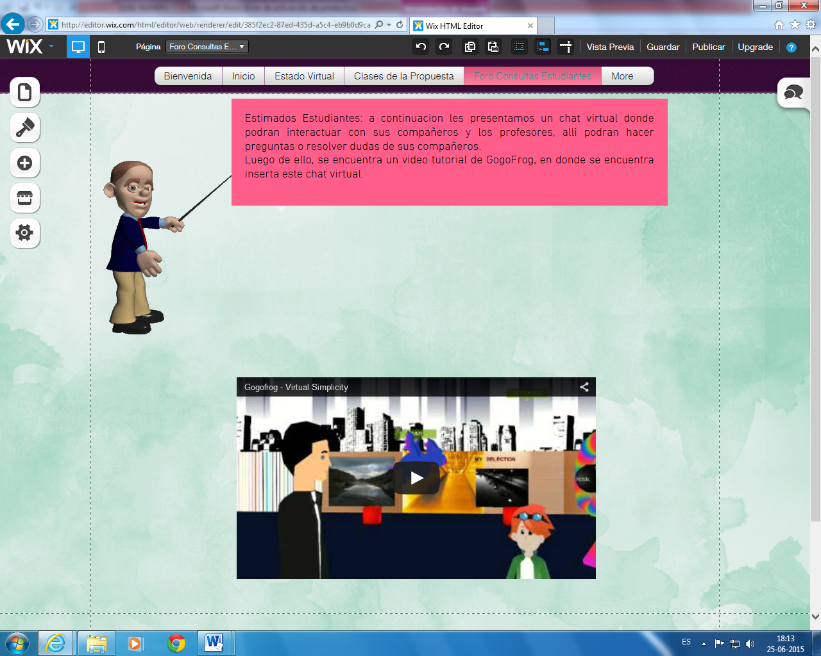
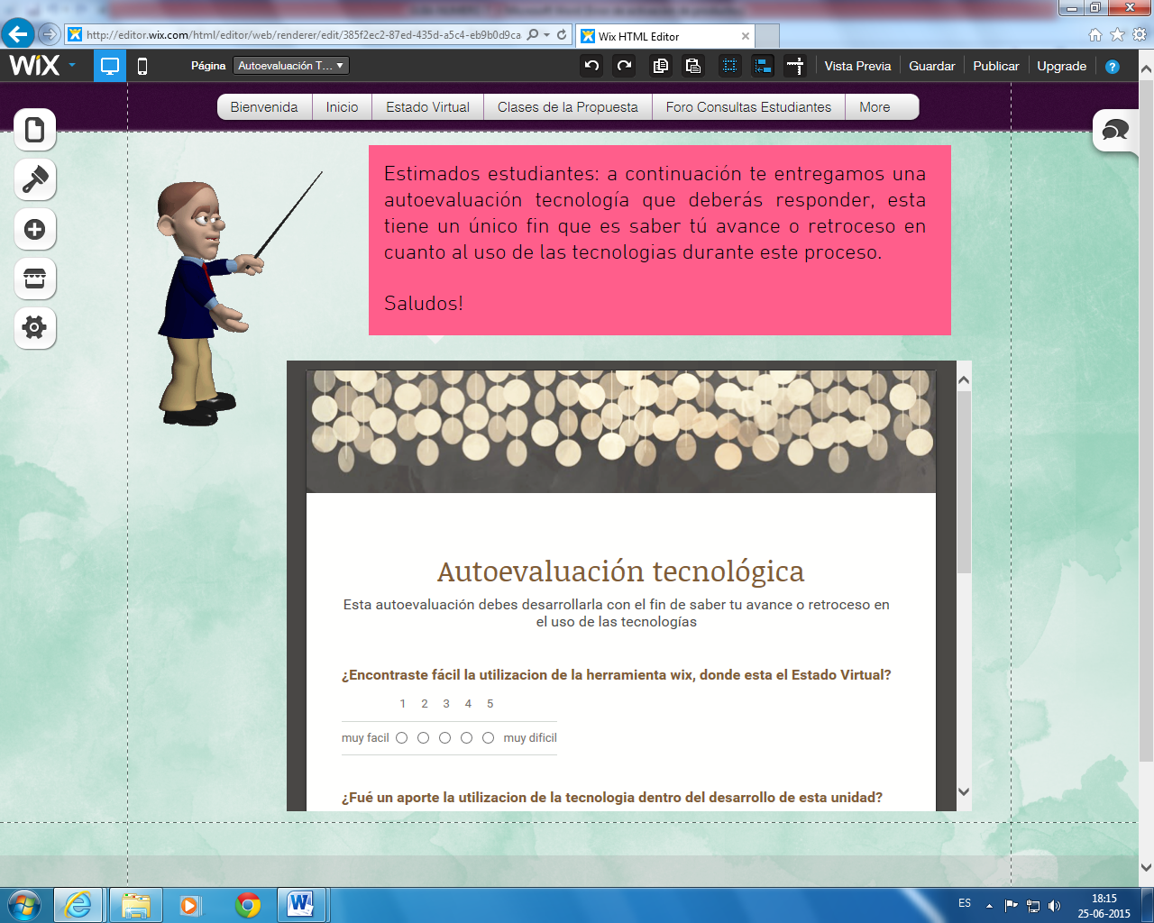
Autoevaluación tecnológica la cual debe ser completada por los estudiantes.
Explicación de la finalidad de esta sección (autoevaluación)
Pestaña que entrega más opciones al momento de navegar por el portal.
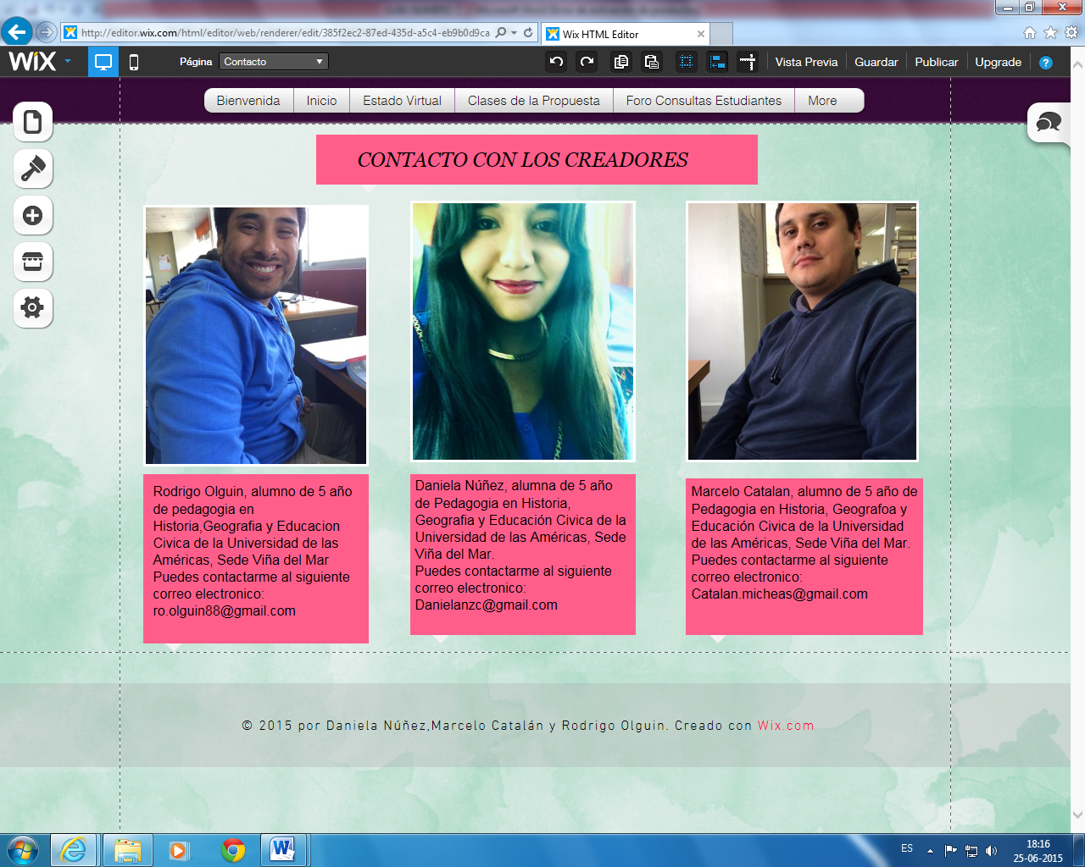
Sección de contacto con los creadores de la propuesta
Datos de contacto de cada uno de los creadores de la propuesta.
Cierre
La importancia de la formacion del Estado Virtual para el estudiante es que este pueda poner en practica los conocimientos adquiridos en la unidad, integrando de mejor forma los contenidos y reforzando habilidades y actitudes para la vida en sociedad.
A continuación te presentamos una autoevaluación para que criticamente evalues tu desempeño durante el proceso de formacion del Estado Virtual.
¡Autoevaluemos nuestro fin de proceso!
Criterios | SI  10 PTS | NO  0 PTS | AVECES  5 PTS
TRABAJE COLABORATIVAMENTE
RESPETE Y TOLERE A MI
COMPAÑEROS.
ENTREGUE TODAS LAS ACTIVIDADES A TIEMPO
REALICE TODOS MIS EDUCAPLAY
APORTE IDEAS PARA REALIZAR LAS ACTIVIDADES
Ahora te presentamos una Coevaluación en donde deberan en conjunto evaluar a cada uno de los integrantes del grupo. Los números representan a cada integrante, luego de esta tabla debes agregar a qué integrante corresponde cada número, con su nombre y apellido.
CRITERIOS | 1 | 2 | 3 | 4 | 5
TRABAJO COLABORATIVAMENTE
RESPETOY TOLERO A SUS
COMPAÑEROS.
ENTREGO TODAS LAS ACTIVIDADES A TIEMPO
REALIZO TODOS SUS EDUCAPLAY
APORTO IDEAS PARA REALIZAR LAS ACTIVIDADES

INTEGRANTE 1 ______________________________________________________
INTEGRANTE 2 ______________________________________________________
INTEGRANTE 3______________________________________________________
INTEGRANTE 4 ______________________________________________________
INTEGRANTE 5 ______________________________________________________

GUIÓN DEL PROFESOR
NÚMERO 7

Unidad | Número 1 “Institucionalidad Chilena”
Asignatura | Historia, Geografía y Ciencias Sociales
Objetivo de la Propuesta | Analizar la relación entre los derechos humanos y la institucionalidad chilena a través del método activo participativo mediante la creación de un estado virtual generando actitudes de respeto, participación y tolerancia, apoyando el aprendizaje de necesidades educativas permanentes y fortaleciendo el estilo de aprendizaje auditivo
Objetivo de la clase | Analizar la relación entre los DD.HH. y la institucionalidad chilena, generando actitudes de respeto, participación y tolerancia
Contenido | El Estado Virtual: ciudadania, derechos humanos, partidos politicos, votaciones, la constitucion.
Tiempo Estimado | 2 horas pedagógicas ( 1:30 cronológicas )
Objetivos de Aprendizaje (OA) | Reconocer el rol de la constitucion politica, y los elementos que la componen, en cuanto al respeto, promocion y garantia de los Derechos Humanos

Inicio: Tiempoestimado para este módulo de 15 minutos.
El profesor inicia la clase desarrollando as actividades administrativas. Posteriormente, se dirigue al curso para que puedan abrir la guia didactica, el power point y comenzar la clase.
El profesor comienza desarrollando la importancia del Estado virtual , que es basicamente que el estudiante pueda poner en practica los conocimientos adquiridos en la unidad, integrando de mejor forma los contenidos y reforzando habilidades y actitudes para la vida en sociedad.

Desarrollo: Tiempo estimado para este módulo es de 60 minutos
Posteriormente, el profesor da paso al mostrar el estado virtual ya terminado, con cada una de sus partes, con el trabajo que realizaron cada uno de los estudiantes.

Cierre: Tiempo estimado para este módulo es de 15 minutos

Luego de ello, el profesor da la orden de realizar la autoevaluacion y coevaluacion, en donde la primera el mismo estudiante se evalua y en la segunda todos los estudiantes se evaluan en su proceso mediante una nota .El profesor da la orden de enviar dicha guía a cualquiera de sus correos electrónicos; catalán.micheas@gmail.com; danielanzc@gmail.com; ro.olguin88@gmail.com.
El profesor da término a la clase, hasta que tocan el timbre para el recreo, los estudiantes se levantan de sus puestos, recogen los papeles y se van al patio del colegio.

